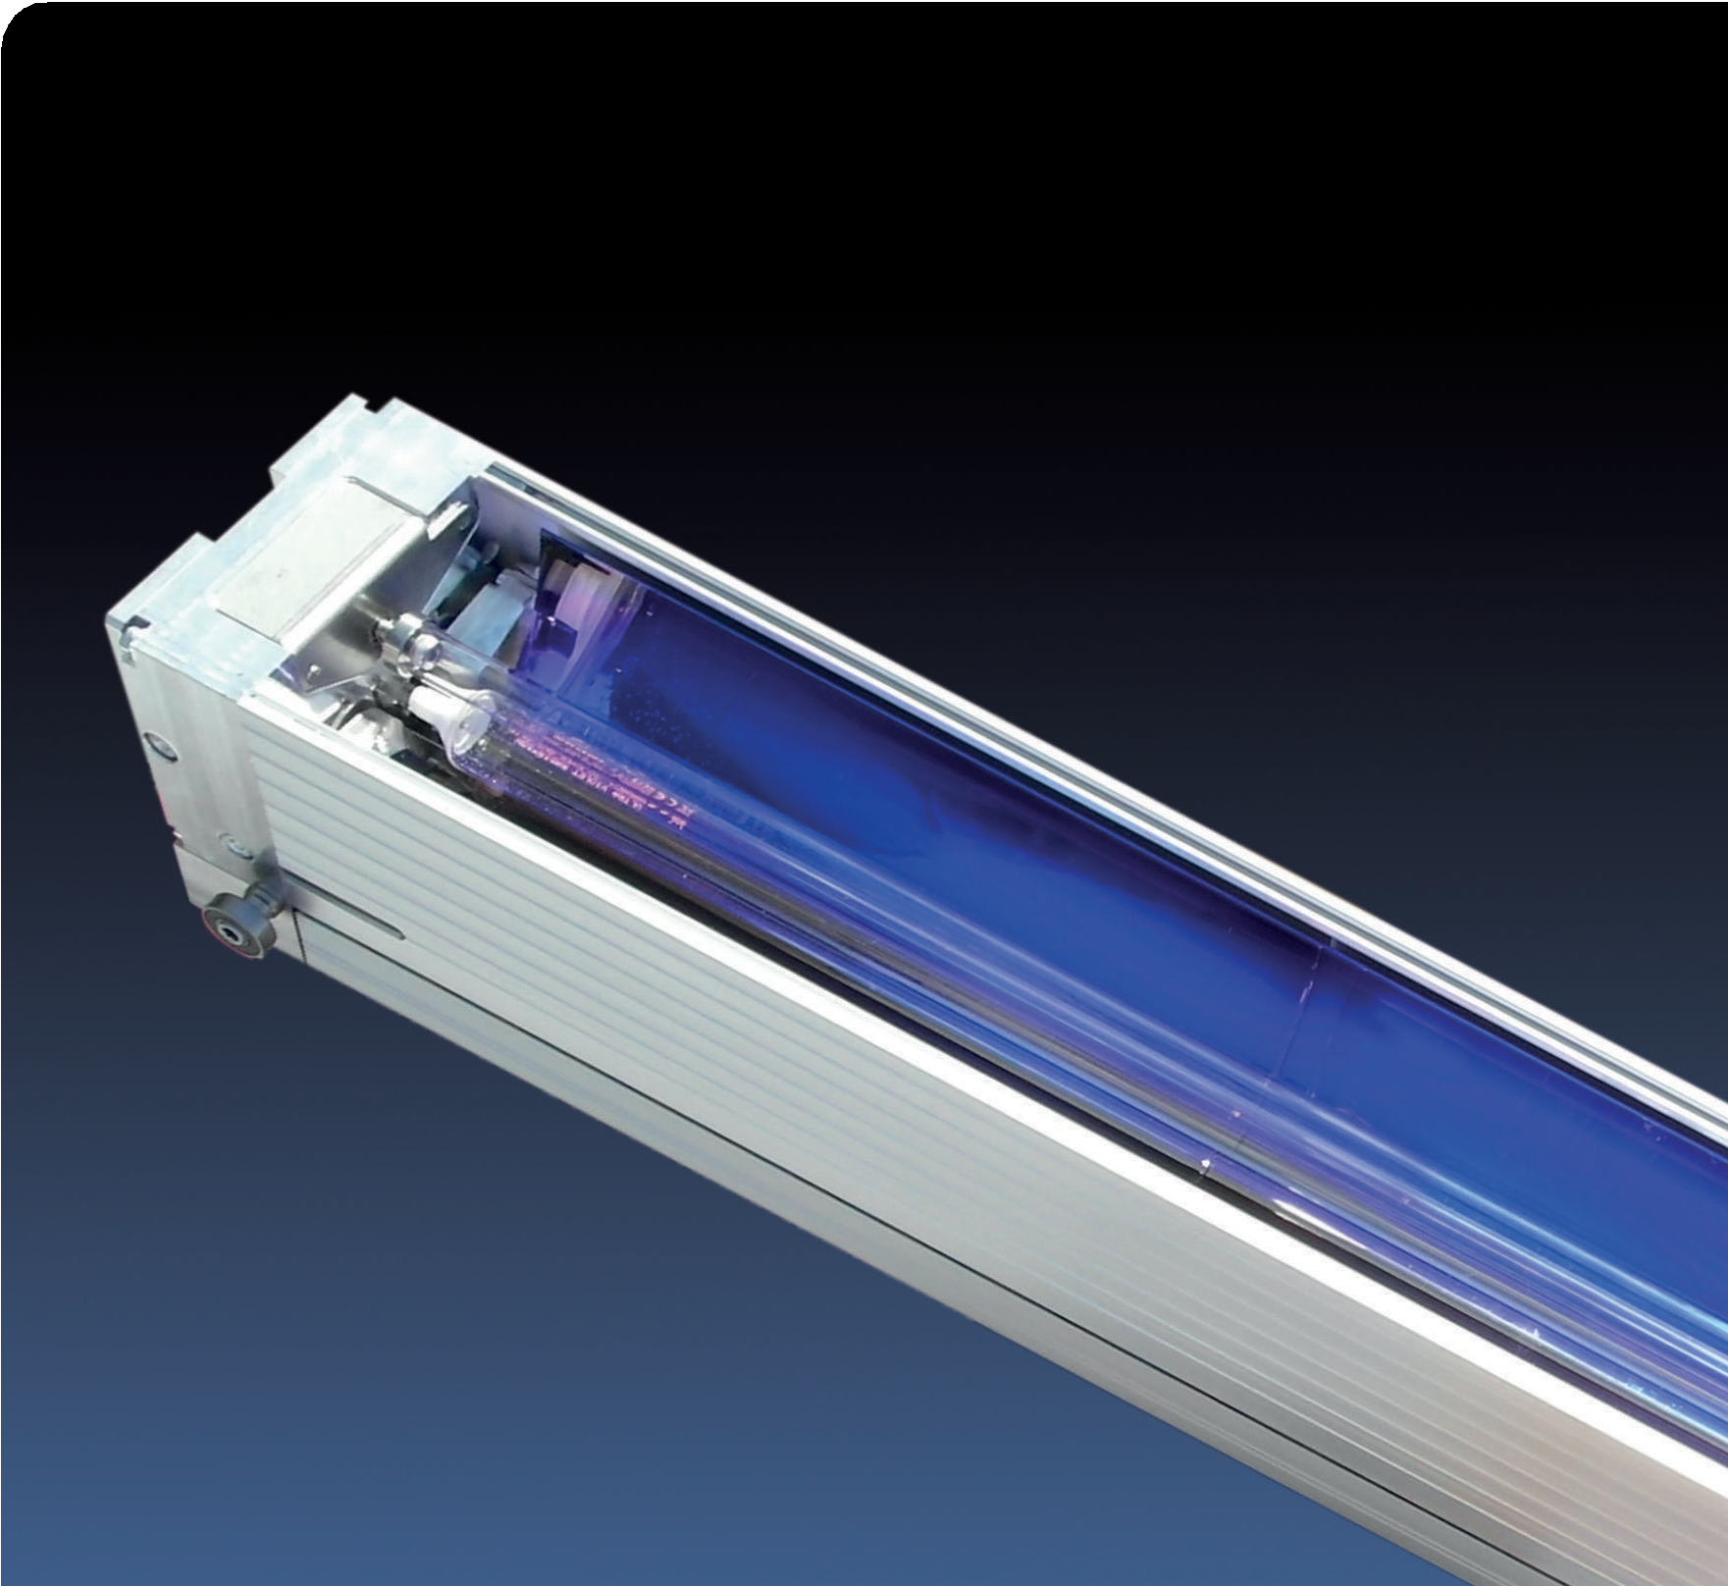

**LightGuide pureUV**

**장점**

•기판에 가해지는 온도 부하 15% 감소

•피크 강도 50% 향상

•필름 인쇄 시 가이드 핀의 정확도 향상

•높은 에너지 효율성

•잉크 커버리지가 높은 경우에도 향상된 건조 성능

**시스템 특징**

•높은 UV 강도

•콤팩트한 설계

•빠른 UV 램프 교체

•탈부착 가능한 열 차단 장치

**+ 50% 피크 강도 증가**  
**+ 10% 경화 성능 향상**  
**- 15% 온도 부하 감소**

# LightGuide pureUV– 신형 UV 건조기 세대

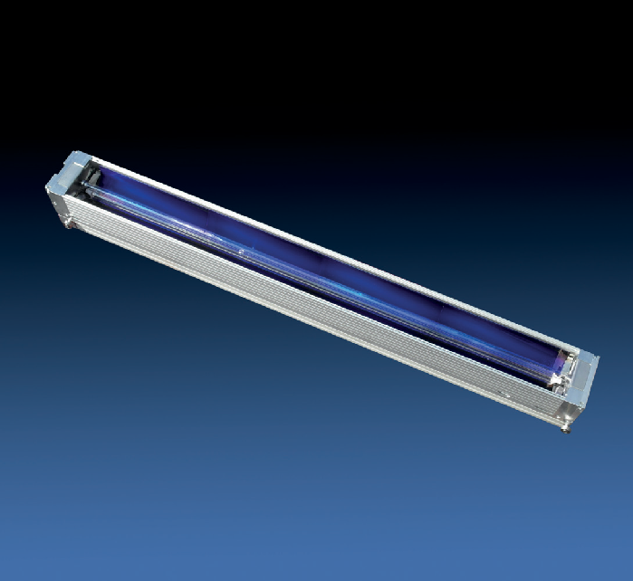

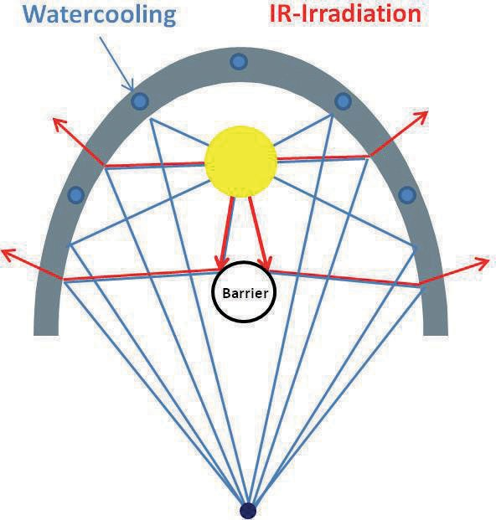

**LightGuide pureUV**

# 이 뛰어난 기술 발전의 장점은 pureUV 기술과 LightGuide의 융합에 기반합니다. 이에 따라 기존의 수랭식 열 차단 장치는 석영 유리관으로 대체되었습니다. 이 조합은 50% 이상의 피크 강도 증가와 10% 더 높은 경화 성능을 실현하면서도 온도 부하는 15% 감소시킵니다.

# 콤팩트하고 강력하며 에너지 절약형인 이 UV 시스템은 온도에 민감한 기판에서도 코팅제 및 잉크의 빠르고 안정적인 경화를 가능하게 합니다.

# “퀵 체인지” 기술은 유지보수를 쉽게 해주며, 하우징에 통합된 플러그 베이스를 통해 빠른 UV 램프 교체를 보장합니다.특징

• 집중형 리플렉터는 높은 잉크 커버리지에서도 높은 강도를 제공

• 다이크로익 코팅 리플렉터 시트는 기판의 온도를 낮춰줌

• 열 차단 장치 사용 시 기판의 온도 부하를 최대 15%까지 낮춤 (예: 필름 인쇄 및 기타 열 민감성 기판용)

• UV 램프 출력 최대 240 W/cm

• 기계 통합이 쉬운 콤팩트한 크기

• 간편한 UV 램프 교체로 유지보수가 용이

• 특수 스펙트럼을 적용한 UV 램프를 통해 경화 최적화 가능  
 (예: 불투명 백색용)

